福建省特种设备检验研究院科研用金属类耗材采购计划表

序号 | 名称 | 规格型号 | 技术指标 | 参考生产厂家 | 申购  数量 | 单价  (元) | 总价  (元)
序号 | 名称 | 规格型号 | 技术指标 | 参考生产厂家 | 申购  数量 | 单价  (元) | 总价  (元)
1 | 旋转编码器 | 定制 | 信号类型：差分信号（线性驱动器信号）；  分辨率：5000P/R；  电源电压：DC 5-24V；  输出形式：线性驱动器输出；  启动转矩：0.98mN·m以下；  保护回路：负载短路保护、电源反接保护。 |  | 1 | 3000 | 3000
2 | 接触滚轮 | 定制，含打样、模具等费用 | 详见图纸1 |  | 1 | 1000 | 1000
3 | 定制计米轮 | 定制，含打样、模具等费用 | 详见图纸1 |  | 1 | 2000 | 2000
4 | 弹簧臂 | 定制，含打样、模具等费用 | 详见图纸1 |  | 1 | 2000 | 2000
5 | 夹具 | 定制，含打样、模具等费用 | 详见图纸2 |  | 1 | 3000 | 3000
6 | 固定端盖 | 定制，含打样、模具等费用 | 详见图纸2 |  | 1 | 500 | 500
7 | 固定底座 | 定制，含打样、模具等费用 | 详见图纸2 |  | 1 | 2000 | 2000
8 | 限速器数据采集模块 | 定制 | 定制PCB板（电子元件全包），以及数据采集、数据处理、串口、物理接口、以太网等功能电路。 |  | 1 | 28000 | 28000
9 | 电压传感器 | 定制 | 量程范围：AC 0-450V  信号输出：4-20mA或者0-20mA；  线性度：0.1%  准确度：0.5级；  温度漂移：≤1000PPM/℃；  隔离耐压：3KV/50HZ,1Min；  响应时间：≤250ms；  工作电源：DC24V。 |  | 4 | 250 | 1000
10 | 电流传感器 | 定制 | 量程范围：50A-300A；  信号输出：4-20mA；  准确度：1%；  温度漂移：≤0.1%/℃；  频带宽度：20KHZ；  响应时间：≤20us；  工作电源：DC24V。 |  | 10 | 300 | 3000
11 | 电梯信号采集、转换模块 | 定制 | 定制PCB板（模拟量/数字量采集数据线、数据接口及其它电子元件等全包），以及数据处理、串口、以太网等功能电路。。 |  | 1 | 30000 | 30000
12 | 无线发送模块 | 定制 | - 接口：485、RJ45、232、422；  无线标准：802.11g/b；  频率范围：2.412GHz-2.484GHz  - 天线：外置天线；  无线工作模式：AP；  输入电压：DC9-24V；  - 功耗：小于1W；  工作温度：-45℃-85℃。 |  | 2 | 3000 | 6000
13 | 无线终端接收模块 | 定制 | - 接口：485、RJ45、232、422；  无线标准：802.11g/b；  频率范围：2.412GHz-2.484GHz  - 天线：外置天线；  无线工作模式：STA；  输入电压：DC9-24V；  - 功耗：小于1W；  - 工作温度：-45℃-85℃。 |  | 1 | 3000 | 3000
14 | 控制器模块 | 定制，含打样、模具等费用 | 定制PCB板（电子元件全包），包括通讯模块、数据传输、数据处理功能电路。 |  | 1 | 20000 | 20000
15 | 蓄电池 | 定制 | 供电电压：DC12V或者24V，供电时间不少于24小时。 |  | 5 | 800 | 4000
16 | 调试面板 |  | 可编程系统调试开发板 |  | 1 | 1000 | 1000
17 | 通讯电缆 |  | 无线通讯专用电缆 |  | 1 | 200 | 200
合 计（元） |  |  |  |  |  |  | 110000

本项目研究内容及技术要求如下：
1、研究内容
项目以研究电梯UCMP装置的检测仪器和检验方法为主要内容，以验证UCMP装置动作前后是否符合规范为目标，以解决目前电梯UCMP实际检验中无智能化的专用检验仪器设备。同时，以UCMP相关标准检规为基础结合该项目检测仪，就UCMP装置检测并提出更加科学合理的检测方法和理论，解决目前存在的一些不能检验或者难以检验项目的技术能力缺口。
2、技术要求
①电梯信号智能分析模块
通过收集已有的具备UCMP功能的电梯型式和工作原理，建立多种品牌不同型号的UCMP功能接口数据库，设计一种电梯运行信号采集器，可实现根据不同型号不同采集模式来读取包括电梯开关门、平层信号、抱闸信号、安全回路等运行信号，并以统一的数据信号转换协议将信号转换为电压信号，经补偿放大后进行A/D转换，再进行数字滤波和线性化处理。
该模块可通过系统获取的信号进行智能化分析，判断电梯的UCMP是否满足触发条件和通过脉冲信号同步计算，得出触发对应时间等功能。
② 电梯轿厢移动运行参数测量模块
该模块以电梯限速器上钢丝绳的位移和速度测量值作为电梯轿厢意外移动运行参数，包括对UCMP动作前后轿厢的速度、运行距离和方向进行测量，测量数据具有连续性，方便后期的数据分析和诊断。
该模块在测量装置的结构设计上采用柔性结构设计，设计定制接触滚轮、计米轮、弹簧臂以及螺母固定夹具、装置底座、端盖等（见下图）；避免或减少测量过程中因松动或接触面不均造成的测量误差。

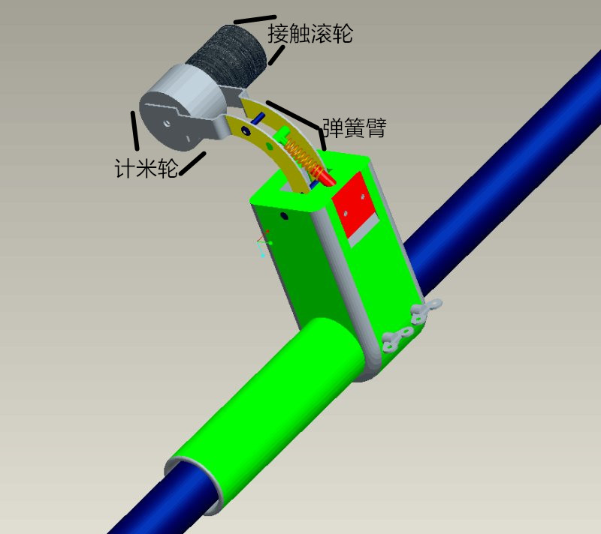
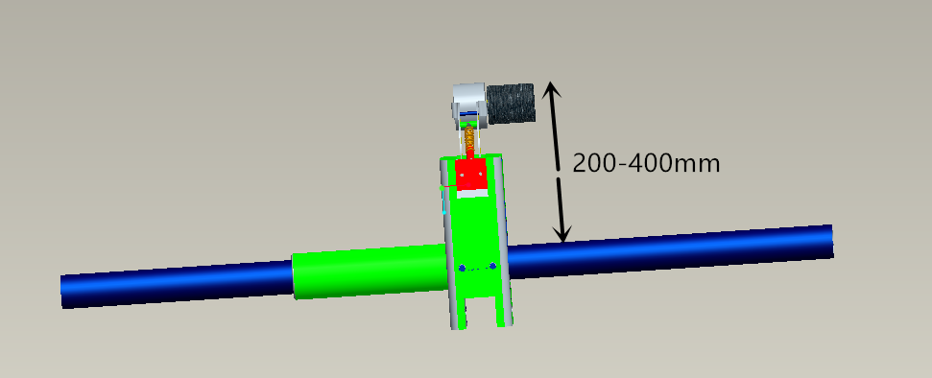
图纸1

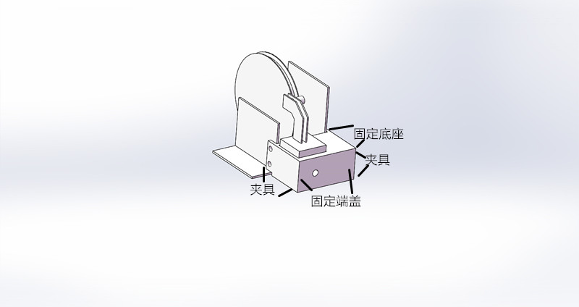

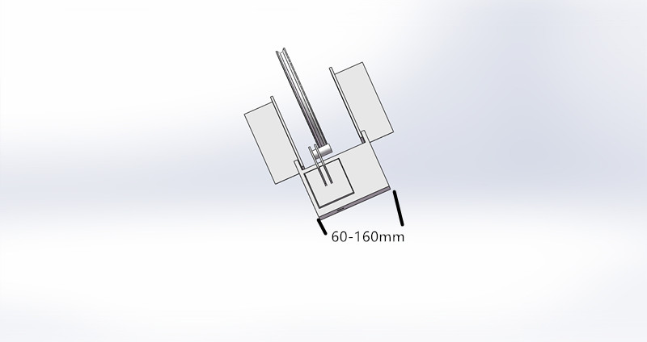
图纸2

